出奇致敗 陳思永

第四十九屆美式足球決賽，或稱超級盃（Super Bowl），於 2015. 02. 01 在
鳳凰城舉行。新英格蘭的「愛國者」隊（Patriots），以 28：24 氣走西雅圖的「海
鷹」隊（Seahawks），奪得錦標。

美式足球決賽，是舉國一年一度的盛會。今年電視機前的觀眾超過一億二千萬；電視廣告費用每 30 秒鐘收取 450 萬美元；黃牛票價喊到 8,000 美元一張；為主辦城市
帶來十億美元的收入……卻沒聽人說「It's a Mad, Mad, Mad, Mad World.」

終場前 26 秒，海鷹 28：24 落後，但有三次進攻機會，若能前進一碼就攻入敵陣
，則以 28：30 超前，隨即再添上十拿九穩踢得的一分，球賽多半就以 28：31 結束。此
刻如何進攻，是關鍵所在。結果海鷹選擇了短傳，球被對方的一名菜鳥球員（Rookie）攔
截到手。球賽在驚愕、沮喪、歡呼中結束。

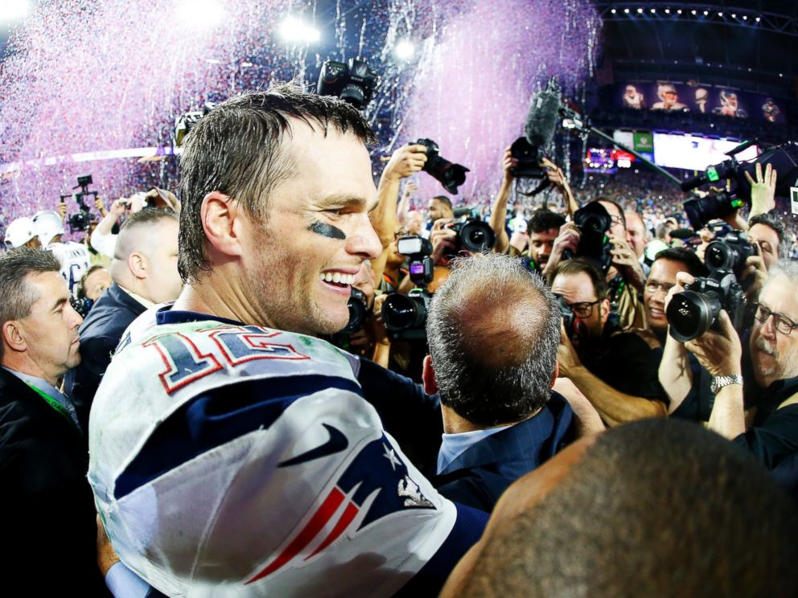
愛國者奪標，Brady 選上 MVP

短傳而不衝刺，使許多行家直指，此舉乃超級盃有史以來最大的錯誤。在這次進攻之先，海鷹隊的 Marshawn Lynch 剛抱球衝了 4 碼，而他在這場球賽中表現良好，至此
總共已跑了102 碼，所以一般認為海鷹會一股作氣，依樣畫葫蘆。結果大出意料之外，傳
球不但沒有成功，反被對方截走，失去再攻機會。話說回來，要是短傳成功，海鷹奪冠，恐怕又是同一批行家出來恭維，這招真是出奇致勝。再者，若終場前，兩隊比數已相差懸殊，出現同樣一隻「出奇致敗」的短傳，如今它已經早被忘卻。

緊要關頭的決定，必須瞬間達成；是一場心理攻防戰。海鷹盤算：「我們剛衝刺成功，你們一定會想我們將如法泡制。哼！我現在偏換個花樣。」愛國者想：「海鷹肯定以為我們會部署針對衝刺的防守，因此他們將反其道而採取短傳，希望出其不意一舉成功。哼！我偏不中計。」事實是否如此，恐怕又是天知、地知。不過事後專家從慢鏡頭分析，那菜鳥一戰成名的防守，簡直是衝著對方的短傳進攻而來，一開始他就將身子超前，擠在傳球的四分衛與接球員中間。

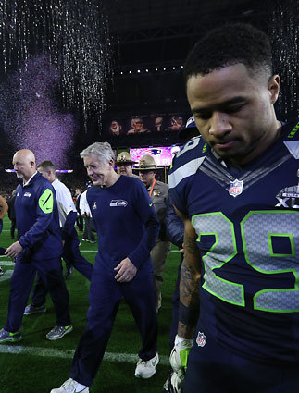
球賽結束，海鷹落寞離場

類似事件之後，總會有「陰謀論」出現。把採用這種進攻方式，說成是黑社會操縱球賽的結果，因為攸關賭局利益；此論未免過於玄奇，不可信之。又有一說，若讓 Lynch 衝鋒成功，他大概將成為這場球的 MVP（the Most Valuable Player）；此君有點太保作
風，不時行為乖張，有損球隊形象，所以不該表揚。若傳球奏捷，MVP 非四分衛 Russell
Wilson 莫屬；此君人緣良好，是海鷹管理當局力捧之人選。這種說法，乍聽之下，覺得
不無道理，再多一想，也屬荒謬。試問：先前 Lynch 衝得四碼，難道也是人為？若他再
多跑一碼而達陣（Touch Down）得分，海鷹多半贏球，Lynch 豈不還是 MVP？並且，把個
人光彩比球隊榮譽更要優先考慮，算得上是哪門子的智慧？

比賽過後，絕多討論專注在那最後一攻。而最動人心弦的是，時間還剩 1 分 6 秒時，海鷹隊 Jermaine Kearse 躍起抓球，碰著了又彈掉，落下觸身又彈起，……第 N 次時終於把球抓穩。這期間 Kearse 身邊原來緊貼著一名愛國者的防守員，後來又加上飛
身撲到的援兵，但他們都未能將球打翻碰地；球一碰地，則傳球立刻判為失敗。觀眾如痴如醉，一片狂呼亂叫中，裁判把球放在離底線 5 碼處，球前進了 31 碼。如此複雜的過
程，發生在眨眼之間。沒這不可思議、幾近於神話的一球，也不會有 30 秒後的那隻「關
鍵球」。

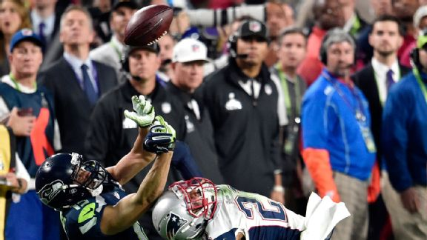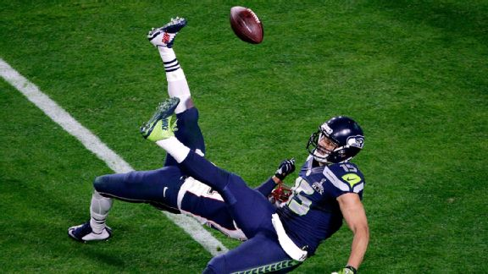
1 2
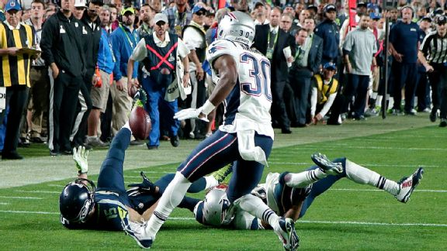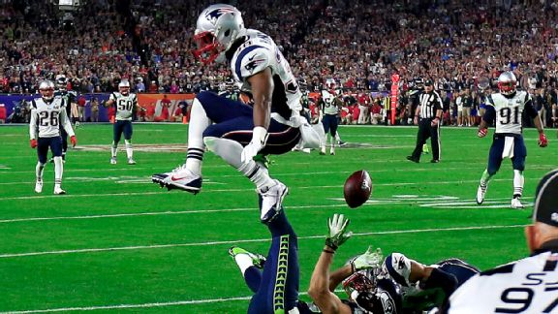
3 4
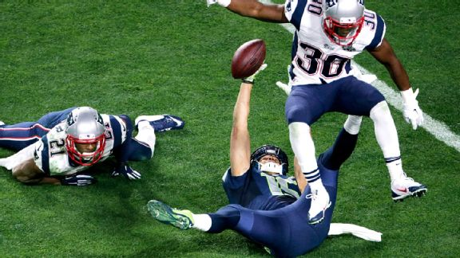
5
J. Kearse 神奇的一球，連續動作由1至5，由不同攝影師從不同角度採景。（網路資料）

提到那「關鍵球」，不禁讓人回想到眼看半場就要結束前的一幕。當時海鷹以14：7 落後，但已攻到敵方陣前11碼。時間只剩 6 秒，僅夠出擊一次。有三種選擇：（1）踢
幾乎必進的三分球，將比數拉近；（2）將球短傳進入敵陣，成功則追成平手；（3）抱球衝入敵陣，成功則追成平手。筆者認為第一項選擇是上策，先收實惠再說，比賽還有的是時間；其餘兩項，尤其是第三項，空手而歸的可能性頗高。結果海鷹的智囊團挑中第二項短傳，成功，追成平手。在此不妨大膽臆測：海鷹嚐得甜頭，食髓知味之下，影響到球賽終場前的判斷，但幸運之神不再眷顧，造成「出奇致敗」之遺憾。

下半場開始，海鷹再挾餘威，連得十分，以 14：24 超前。之後，輪到愛國者連得
十四分，28：24 再度領先。海鷹只有兩分鐘時間作絕地反攻，結果功虧一簣，飲恨敗北
。

這場球愛國者的四分衛 Tom Brady 膺選為 MVP；他傳球達陣有四次之多，球隊又
贏了球，不選他，還能選誰？至於進一步推崇他為歷史上「最好的四分衛」，在這外行人眼裡，覺得似乎有點過份；決賽中未見他帶球衝鋒，這點比他海鷹隊的對手 Wilson 遜色
太多；四分衛若還有自個兒帶球衝的本事，會使對方防守更加困難。四分衛若沒隊友嚴密保護，得以從容不迫地將球傳出，也是「英雄無用武之地」；這場球好像未見 Brady 曾
被對方按倒在地，隊友護駕之功也。四分衛傳球不論如何神準，一旦出手，成功與否已不
再操之於我，而取決於對方防守和隊友接球的能耐。足球是團隊運動，競賽得勝要靠全體。我們可以這麼說：Brady 表現誠然出色，愛國者沒有他，贏不了錦標，不過，Brady 沒
有其他愛國者的支持，也贏不了錦標。

美國全國足球聯盟（NFL，National Football League）共有 32 支球隊，每隊最
多可有 53 名球員，一季每隊打 16 場，成績最好的 8 隊打季後賽；季後賽採單淘汰。
所以最後進入決賽者，無疑是現況頂尖的兩隊。我們不能肯定地說，這是最好的兩隊；在複賽或準決賽中被淘汰者，不見得每隊實力都不如愛國者或海鷹。我們也不能說，兩隊自球季開始，從頭到尾一直都被看好，因為幾個月的比賽期間，每隊都會有球員受傷，人數和嚴重程度不一，自然所受之影響也不同。除此之外，還要看教練團本事，能與別隊交換到自己所需的球員。而最重要的是，如何使一群大孩子人人發揮潛能，彼此同心合力，以團隊利益為重，奮勇作戰。幾種因素加在一起，有些隊成績逐漸好轉，也有的每況愈下。

今年美式足球決賽，愛國者沒打敗對手，而是海鷹自己輸了。兩隊實力在伯仲之間，臨場也都打出應有的水準。在必分勝負之下，結果就決定於少數幾隻關鍵球。

2015. 02. 08

